**معاونت آموزشی - مرکز مطالعات و توسعه آموزش پزشکی دانشگاه علوم پزشکی کرمان**

**فرم طرح درس نیمسال تحصیلی 98-99**

|  |  |  |  |  |
| --- | --- | --- | --- | --- |
| **نام درس:بیماریهای مغزواعصاب** | **رشته تحصیلی:پزشکی** | **مقطع تحصیلی دانشجویان:کارآموز** | **محل برگزاری: بیمارستان شفا** | **مدرس:دکتر حمیدرضا برزگر** |

**هدف کلی درس:** آشنایی با بیماریهای مغزواعصاب

**منابع اصلی درس: کتاب درسنامه بیماریهای مغزواعصاب**

|  |  |  |  |  |  |  |  |  |  |
| --- | --- | --- | --- | --- | --- | --- | --- | --- | --- |
| **شماره جلسه** | **تاریخ جلسه** | **اهداف میانی (رئوس مطالب)** | **اهداف ویژه (بر اساس سه حیطه اهداف آموزشی : شناختی، عاطفی، روان حرکتی)** | **طبقه هر حیطه** | **روش یاددهی[1]\***  **یادگیری** | **مواد و وسایل آموزشی** | **زمان جلسه**  **(دقیقه)** | **تکالیف دانشجو** | **نحوه[2]**ارزشیابی**  **ودرصد آن** |
| **3** |  | **سردرد** | * اشنایی با تعریف سردرد * اشنایی بامحل های ایجاد کننده سردرد * نحوه شرح حال و معاینه بیمار مبتلا به سردرد * اشنایی با علائم خطر سردرد * تقسیم بندی سردرد * اشنایی با روشهای پاراکلینیک در بیمار مبتلا به سردرد * اشنایی با انواع شایع سردرد اولیه از جمله میگرن کلاستر تنشن * اشنایی مقدماتی با سردردهای ثانویه * اشنایی با نورالژیا * درمان |  | سخنرانی و بحث | Power point | 120 |  | آزمون پایانی 95 درصد حضور فعال در کلاس 5 درصد |

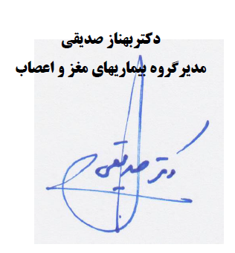

1. * روش یاددهی – یادگیری می­تواند شامل: سخنرانی، مباحثه­ای – گروهی کوچک، نمایشی – حل مسئله – پرسش و پاسخ – گردش علمی، آزمایشی
2.